Kontaktna mreža Re 250 za pruge velikih brzina Nemačke železnice

Sadržaj:

1. Uvod 3
2. Tehnički zahtevi 3
3. Struktura vazdušnog lančastog voznog voda 4
4. Sekcionisanje kontaktne mreže 9
5. Noseće konstrukcije kontaktne mreže 10

1. Uvod

Nove pruge velikih brzina Nemačke železnice su opremljene vazdušnom kontaktnom mrežom Re 250, koja je projektovana da funkcioniše sa vozom velike brzine IC-Express, pri brzini od 280 km/h i dva pantografa u kontaktu sa kontaktnim provodnikom. Nova vazdušna kontaktna mreža je usklađena sa zahtevima topografije pruge, naročito sa velikim brojem tunela, koji su predviđeni za velike brzine.

Pod kontrolom „NŽ istraživanja“ i „Kancelarije za nabavke“ Minhen, nova vazdušna kontaktna mreža je razvijena i testirana od strane kompanija ABB-Henschel (bivše BBC), AEG Weistinghouse i Siemens. Nemačka železnica napaja pruge velikih brzina naponom 15kV/16⅔ Hz. Iako su ovi zahtevi adekvatni oni se medjutim ne razlikuju od onih sa naponom na 25kV/50 ili 60 Hz.Zbog svojih električnih i mehaničkih karakteristika nadzemna kontaktna mreža Re 250 je pogodna i za ovaj sistem napajanja, naročito jer je izolacija već projektovana za 25 kV. Ovaj tip kontaktne mreže je usvojen za novu prugu velike brzine Madrid-Sevilja i planira se za nove pruge velikih brzina u Koreji i Tajvanu.

2. Tehnički zahtevi

Vozu velike brzine IC-Express potrebna je struja jačine i do 1000 A. Pri dizajniranju vazdušne kontaktne mreže morali su se uzeti u obzir struja iz izvora napajanja kao i intermitentne struje.

Eksploatacija na 280 km/h i dva pantografa u kontaktu sa kontaktnim provodnikom zahtevaju da odstupanja vazdušne kontaktne mreže budu ograničena da bi se što više smanjili varničenje i habanje, tj. variranje visine kontaktnog provodnika i sila između pantografa i kontaktnog provodnika moraju biti u određenim granicama. Cilj je bio srednja vrednost sile od 120 N pri 300 km/h i predviđeno je odstupanje od 24 N. Geometrija kontaktne mreže je zasnovana na širini klizača pantografa od 1050 mm.

Maksimalni nagib novih pruga, koje su projektovane za kombinovani saobraćaj brzih i teretnih vozova, ograničen je na 1,25 %. U predelu nižih planina bilo je neophodno ukupno 76 tunela, od kojih je najduži dužine veće od 10000 m. Samo 8% cele pruge je izgrađeno u nivou terena. Kod tunela vazdušni vozni vod je modifikovan. Visoki vijadukti koji premošćuju doline izloženi su snažnom uticaju vetra. Dizajn vazdušnog voznog voda kao i ostalih elemenata mora da izdrži veliku jačinu vetra na vijaduktima. Vazdušni vozni vod je projektovan da funkcioniše bez ograničenja pri brzini vetra i do 37 m/s.

Zahtev Nemačke železnice je bio da se kontaktni vod zamenjuje novim tek posle dva miliona prolazaka pantografa, što je aproksimativno posle 30 godina. Habanje paleta pantografa mora biti na zadovoljavajućem nivou. Projekat ne predviđa velike zastoje funkcionisanja koji bi prouzrokovali remont kontaktne mreže. Da bi se remont kontaktne mreže smanjio na najmanju moguću meru, sve komponente moraju biti otporne na koroziju, naročito u tunelima.

3. Struktura vazdušnog lančastog voznog voda

Do sada, Nemačka železnica je koristila vazdušne kontaktne mreže sa prostim voznim vodom sa kontaktnim provodnikom od bakra, poprečnog preseka 100 mm², nosećim užetom od bronze, poprečnog preseka 50 mm², i rasponom do 80 m. Ove vazdušne kontaktne mreže, međutim, nisu mogle da zadovolje zahteve saobraćaja velikih brzina, ni mehaničke, ni električne. Mada, prema iskustvu Nemačke železnice i drugih železničkih nadležnih organa, savremenije složenije verzije ove kontaktne mreže bi imale daleko bolje radne performanse, takođe jednostavan dizajn voznog voda bi trebalo usvojiti zbog uključenih troškova.

Bitan cilj pri projektovanju je bio da se redukuje elastičnost koja je iznosila 1,2 mm/N za klasičnu vazdušnu kontaktnu mrežu na polovinu te vrednosti i da se poboljša konstantnost visine duž raspona. Jačina struje bi trebalo povećati na oko 700 A. Elastičnost se može smanjiti povećanjem sile zatezanja u kontaktnom vodu i nosećem užetu, što se može uspešno izvesti samo povećanjem poprečnog preseka. Uzimajući u obzir istezanje izabrani materjali su bili istegnuti sa 15 kN svaki, kontaktni provodnik od legure bakra i srebra RiS120 saglasno sa DIN43141 poprečnog preseka 120 mm² i noseće uže od bronze saglasno sa DIN 48201 poprečnog preseka 70 mm². Kontaktni provodnik sa dodatim srebrom je poboljšao otpornost na visoke temperature u poređenju sa bakrom, i može se koristiti pri sili zatezanja od 160 N/mm². S obzirom na habanje ova zatezna sila ne može biti u potpunosti iskorišćena kod novog kontaktnog provodnika. Istezanje kontaktnog provodnika silom od 15 kN uzima u obzir ovu činjenicu.

Sila istezanja je veoma bitna u pogledu kvaliteta saobraćaja. Karakteristična dinamička osobina se javlja prostiranjem transverzalnih oscilacija duž kontaktnog provodnika, tzv. brzina oscilovanja. Prema izabranim podacima ona iznosi 425 km/h. Doplerov efekat povezuje ovu brzinu sa brzinom voza, i prema tome omogućava ocenu pogodnosti vazdušne kontaktne mreže za velike brzine. Pri brzini od 280 km/h ova ocena je 0.2, što sugeriše dobar kvalitet prenosa energije.

Za stabilan kontakt pantografa pri velikim brzinama, neophodna je konstantnost visine kontaktnog provodnika, što je više moguće. Da bi se poprečni presek tunela sveo na minimum, mora se smanjiti visina kontaktnog provodnika na najmanju moguću vrednost. Dimenzije vozila, poprečni presek tunela, kao i nadvožnjaci dozvoljavaju konstantnu visinu kontaktnog provodnika od 5,3 m.

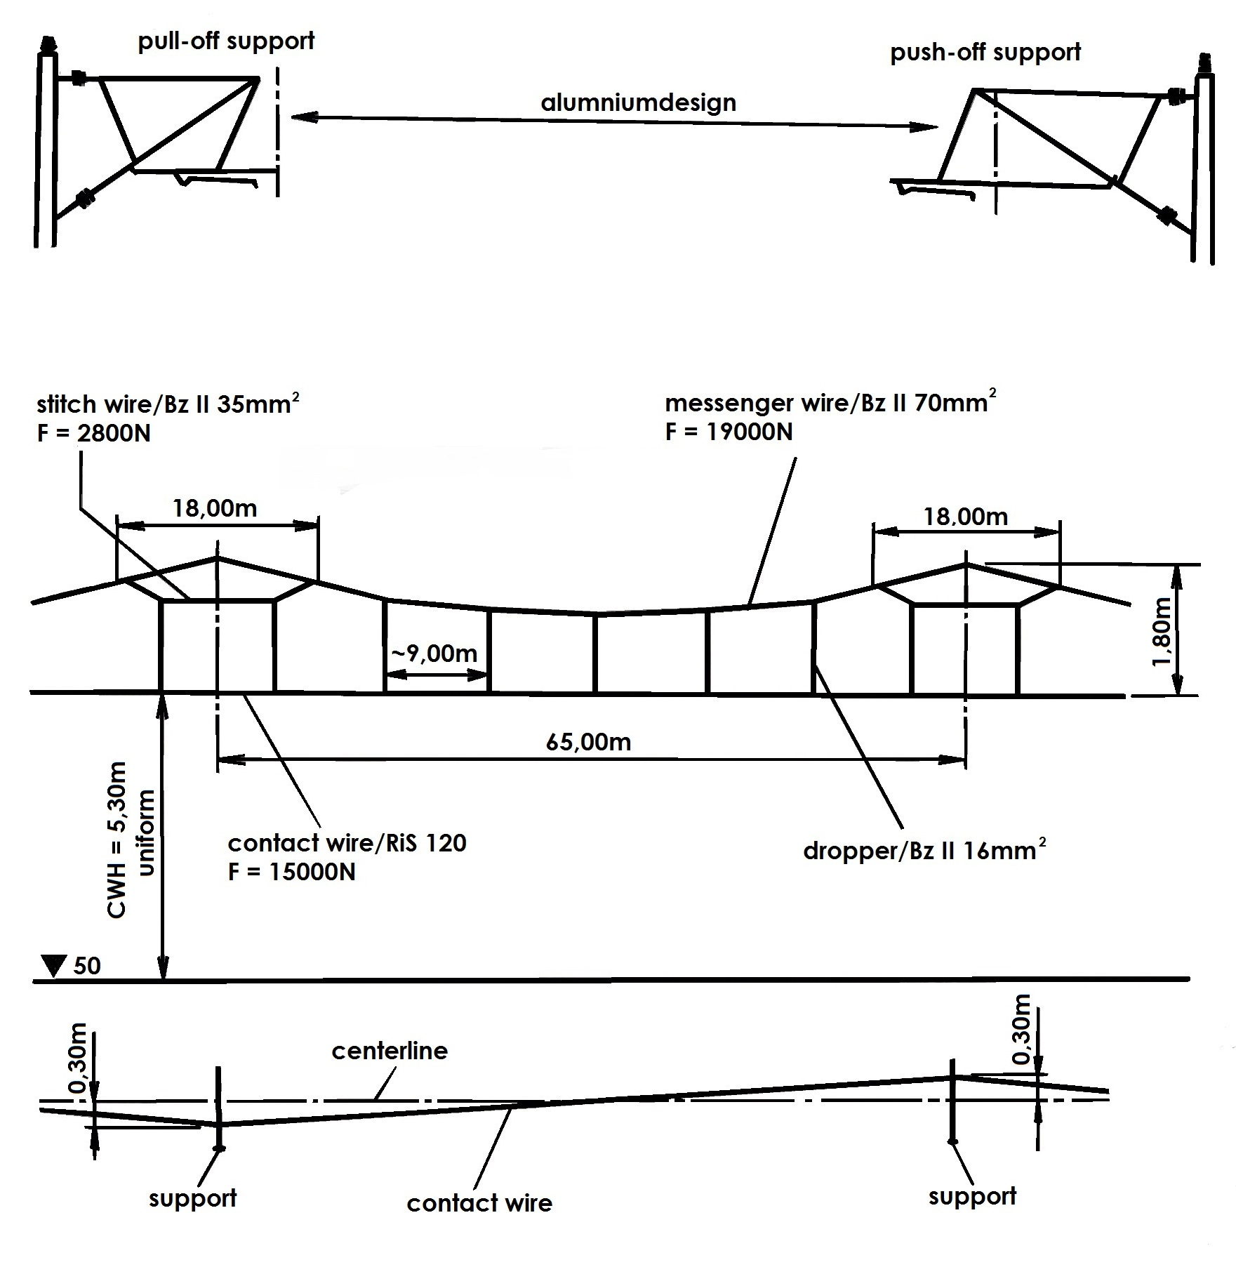

Slika 1: Vozni vod lančaste kontaktne mreže Re 250

Cilj smanjenja elastičnosti na pola vrednosti ne bi mogao biti postignut samo povećanjem sile istezanja kao što je opisano. Zbog toga, dužina raspona je promenjena na maksimalnu vrednost od 65 m. Slika 1 prikazuje vazdušnu kontaktnu mrežu sa najbitnijim podacima. Na sredini raspona elastičnost iznosi 0,6 mm/N. Posebna pažnja je posvećena neophodnosti Y užeta. Značajno poboljšanje kod elastičnosti i kod voznih karakteristika, pozitivna iskustva tokom instalacije i upotrebe, kao i niski troškovi potvrdili su upotrebu Y užeta i kod vazdušne kontaktne mreže Re 250. Težeći da elastičnost bude što konstantnija dobijamo dužinu Y užeta. Sa zateznom silom od 2,8 kN, 18 m dugo Y uže poboljšava elastičnost na stubovima na 0,5 mm/N. Stepen odstupanja iznosi 10% i poklapa se sa krajnjim ciljem. Simulacije i testiranja ponašanja potvrdila su upotrebu Y užeta.

Sistemska visina na rasponima na otvorenoj pruži zadržana ja na 1,8 m, kao na običnim tipovima voznog voda. Kraća dužina raspona i veća sila zatezanja omogućile su primenu veće sistemske visine. Međutim, merenja su pokazala da veća sistemska visina dovodi do slabijeg vešanja i omogućuje odstupanja pri eksploataciji.

Odstupanja od 0,3 m kod kontaktne mreže Re 250 su za 0,1 m manja od odstupanja standardnih kontaktnih mreža Nemačke železnice. Zadržavajući iste dimenzije pantografa, ovo poboljšanje je predviđeno uzimajući u obzir bočna ljuljanja vozila. Pri brzini vetra od 37 m/s, najdalji položaja kontaktnog provodnika u odnosu na osu je 0,45 m, na sredini raspona.

U tunelima je sistemska visina smanjena da bi se izbegli veliki troškovi pri povećanju poprečnog preseka tunela. Sistemska visina od 1,1 m omogućuje instaliranje voznog voda sa Y užetom i dužinom raspona između 40 i 50 m. Dužine raspona su prilagođene načinu izgradnje tunela, jer su elementi za pričvršćivanje voznog voda instalirani prilikom izgradnje tunela. S obzirom na dužinu kontaktnog provodnika između susednih tačaka vešanja od 11 m, dužina raspona iznosi 44 m. I kod tunela, dužina i zatezna sila Y užeta su prilagođeni. Dužina od 14 m sa zateznom silom od 2,8 kN smanjili su elastičnost voznog voda na 0,4 mm/N na stubovima i na 0,35 mm/N na sredini raspona. Iz ovih činjenica dobijamo odstupanja od samo 6 %.

Zbog karakteristika voznog voda sa Y užetom, kontaktni provodnik se nalazi na konstantnoj visini od gornje ivice šine. Uporedni testovi i izvanredne performanse voznog voda potvrdili si odluke donete prilikom projektovanja. Tabela 1 sadrži tehničke podatke vazdušnog voznog voda.

Vremenski uslovi i dozvoljena temperatura kontaktnog voda od 70 °C određuju rad uređaja za zatezanje i ograničavaju maksimalni intenzitet struje. Pod najnepovoljnijim uslovima od 40 °C spoljne temperature i brzinom vetra od 1 m/s struja jačine 670 A ima gubitke od 20 %. Kontaktna mreža je osposobljena da prenese snagu od 12 MVA pri naponu od 15 kV i 20 MVA pri 25 kV.

IC-Express se napaja strujom od 1000 A preko produženih sekcija kontaktne mreže. Pri normalnim uslovima kontaktne mreže su unakrsno povezane i napajaju ih 2 susedne podstanice, tako da su u mogućnosti da napajaju vozove u svako doba.

Tabela 1: Tehnički podaci vazdušne kontaktne mreže Re 250

Kontaktni provodnik |  | CuAg Ri 120
Zatezna sila u kontaktnom provodniku | (kN) | 15
Noseće uže |  | Bz II 70
Zatezna sila nosećeg užeta | (kN) | 15
Y uže |  | Bz II 35
Zatezna sila Y užeta | (kN) | 2,8
Dužina Y užeta | (m) | 18 / 14
Intenzitet struje | (A) | 670
Maksimalni raspon | (m) | 65 / 44
Sistemska visina | (m) | 1,8 / 1,1
Odstupanje | (m) | +-0,3
Visina kontaktnog provodnika od GIŠ | (m) | 5,3
Elastičnost, na sredini raspona | (mm/N) | 0,6 / 0,4
Elastičnost, na stubovima | (mm/N) | 0,5 / 0,35
Ugibanje kontaktnog provodnika | (%) | 10 /6

4. Sekcionisanje kontaktne mreže

Nove pruge velike brzine su podeljene na sekcije koje su maksimalne dužine 1200 m. Izolovani preklopi i sekcioni izolatori dele sekcije, i na tim mestima se mogu javiti povećano habanje i oštećenja. Optimizacija voznog voda na ovim delovima kontaktne mreže sprečava negativne posledice.

Kod standardnih kontaktnih mreža sa 80 m dugim rasponima preklop se prostire preko tri raspona. Prelaz sa jednog kontaktnog voda na drugi se vrši na srednjem rasponu, tako da je pantograf u kontaktu sa oba kontaktna voda na dužini otprilike 1/3 dužine raspona. Kontaktni vod koji se završava izdize se za otprilike 0,5 m na stubu. Kraća dužina raspona mreže Re 250 i veće zatezne sile ne omogućavaju neophodnu dužinu preklopa gde bi pantograf bio u kontaktu sa oba kontaktna provodnika, što dovodi do slabijih performansi, naročito u tunelima. Zbog toga je predviđeno protezanje preklopa preko pet raspona. Na centralnom rasponu prethodni kontaktni provodnik je podignut za samo 0,15 m na stubu, pa su oba kontaktna provodnika bila dovoljno vremena u kontaktu.

Dva kontaktna provodnika se protežu paralelno na razdaljini od 0,45 m. Na cantralnom rasponu bočno pomeranje od 0,3, odnosno 0,15, završava se na graničnim stubovima, kao što je prikazano na slici 2. Dužina preklopa je izabrana tako da pod uticajem vetra ne može doći do pomeranja kontaktnog provodnika većeg od 0,45 m.

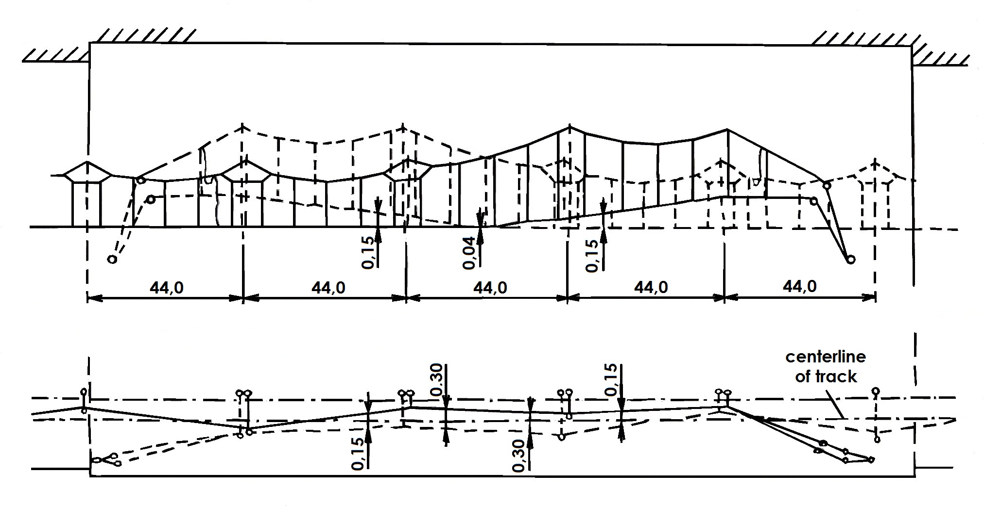
Slika 2: Petorasponski preklop

Kao i kod standardnih kontaktnih mreža prelazi se sa jednog kontaktnog provodnika na drugi. Položaj kontaktnog provodnika iznad glavnih koloseka, kao i iznad sporednih koloseka, izabran je tako da se zadrže sile u kontaktu ispod 200 N i da se izbegnu bilo kakve smetnje pri velikim brzinama.

5. Noseće konstrukcije kontaktne mreže

Pri projektovanju noseće konstukcije kontaktne mreže neophodno je električno i mehanički odvojiti paralelne koloseke kako bi obezbedili nesmetano odvijanje saobraćaja u slućaju kvara na jednom koloseku. Vozni vod je pričvršćen za konzolu na vrhu stuba. Kod tunela je neophodna posebna vrsta noseće konstrukcije kontaktne mreže, u zavisnosti od poprečnog preseka tunela. Noseća konstrukcija sa svim komponentama projektovana je za novi vozni vod, zbog većih sila i zahteva za što nižim stepenom remonta i troškova.

Oblik novih konzola (slika 1) analogan je obliku kod standardnih kontaktnih mreža. Postoje zglobni pričvrsnici koji omogućavaju pomeranje konzole u pravcu koloseka. Kontaktni provodnik je pričvršćen na poligonatoru fiksiranom na nosaču poligonatora u predviđenom položaju. Komponente konzole izrađene su od legure aluminijuma, otporne na koroziju, izređene prema standardu DIN VDE 0216 zajedno sa pričvrsnim materijalom od nerđajućeg čelika A2. Preferira se da konzola bude pričvršćena na noseće stubove od betona, koji ne zahtevaju posebno održavanje. Za potrebe pruga velike brzine razvijeni su novi tipovi stubova. Konstrukcija je prilagođena potrebnom dizajnu stubova. U osnovi su korišćeni čelični cevni stubovi preko kojih se postavljaju kružno izrađeni betonski stobovi. Ovaj metod se pokazao kao ekonomski isplatljiviji.

